7 «А» класс

Дата | № урока | Предмет | Учитель | Тема урока | Задание
15.11  Понедельник | 2. | Алгебра | Паюсова Виктория Александровна  Прошу предоставить ответы на WhatsApp  8-912-052-65-00, указать ФИ, класс | Степень с натуральным показателем | Учебник «Алгебра7», автор Ю.М. Колягин и др.  1. Запомни!  Степень числа a с натуральным показателем n – это произведение n множителей, каждый из которых равен а:  $a^{n}$ = ax a x a x a… (a повторяетсяnраз)  $2^{4}$ = 2 х 2 х 2 х 2 = 16  $$5^{2}=5 х 5=25$$  2. Говорят$:$aв степени n (эн).  3.Число а – это основание степени;  n–показатель степени.  4. Записать произведение в виде степени:  А) 2 х 2 х 2 х 2 х 2 = $2^{5}→$2 в пятой степени  Б) zxzxzxz;  B) (x – y) x (x –y) x (x – y);  Г) mxmxmxmхmxmxmxm;  Д) (8a + 6) (8a + 6) (8a + 6) (8a + 6)  5. Записать в виде произведения:  1) $2^{3}=2 х 2 х 2$ 2) ${10}^{4}$ 3) ${(-1)}^{5}$ 4)${(2\frac{1 }{4})}^{2}$  6. Вычислить  ${1) 3}^{3}$= 3 х 3 х3 =27  2) ${10}^{4} 3) 4^{3}4) {(-3)}^{2} 5) {(-2)}^{5}$
 | 3. | Русский язык | Шамакова Людмила Владимировна  Прошу предоставить ответы на WhatsApp  8-919-394-43-77  указать ФИ, класс | Сочинение по картине Т.Н.Яблонская "Утро".(1954год) | 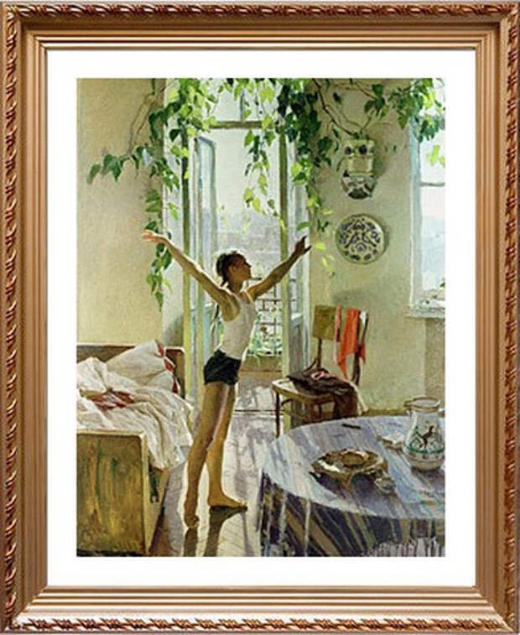  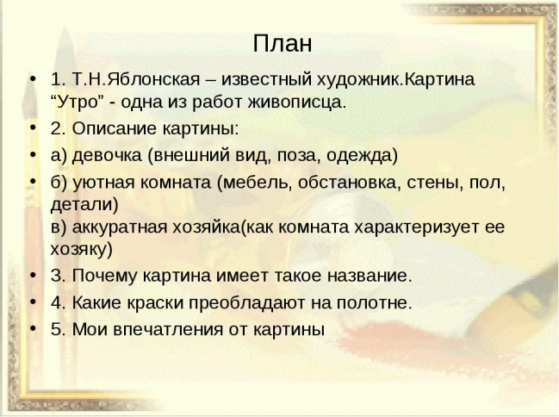  Внимательно рассмотреть картину, записать в тетрадь план:
 | 4. | Литература | Шамакова Людмила Владимировна  Прошу предоставить ответы на WhatsApp  8-919-394-43-77  указать ФИ, класс | Чувство одиночества и тоски в стихотворении М.Ю.Лермонтова "Тучи". | 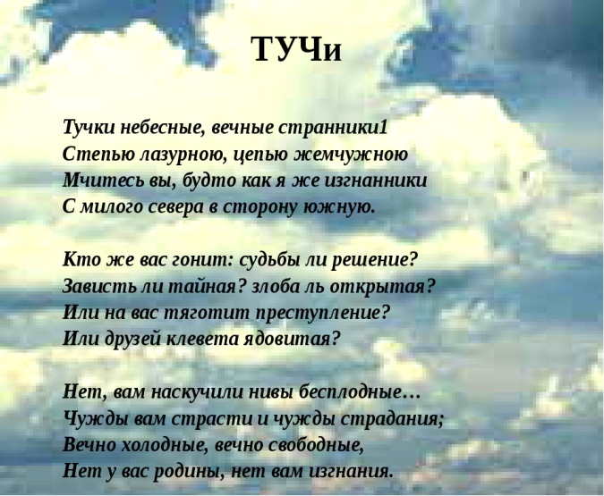  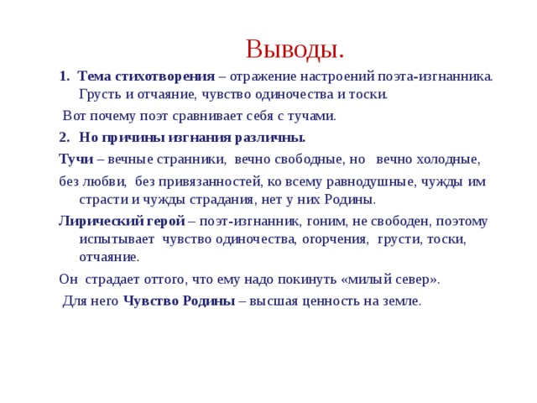  Записать выводы, учить стихотворение "Тучи".
 | 5. | Физика | Паюсова Виктория Александровна  Прошу предоставить ответы на WhatsApp  8-912-052-65-00, указать ФИ, класс | Плотность вещества | 1. Записать и выучить.  1) Плотность = $\frac{масса}{объём}$ или p = $\frac{m}{V}$  Где: P (ро) -плотность  m (мэ) - масса (кг)  V (вэ) – объём ($м^{3}$)  2) Главной единицей измерения плотности служит 1$\frac{кг}{м^{3}} .$  3) Плотность некоторых веществ можно посмотреть в учебнике «Физика 7» на стр. 50.  4) Плотность одного и того же вещества в различных состояниях – не одинакова(смотрите: лёд, вода чистая и водяной пар).  2. Задание.  Чему равна плотность нефти? Что это значит?  Ответ.  1) плотность нефти равна 800$\frac{кг}{м^{3;}}$;  2) это значит, что 1$м^{3}$ нефти имеет массу 800 кг.  3. Упражнение 7 (1), стр.52.
 | 6. | География | Жаворонкова Ксения Александровна  Прошу предоставить ответы на WhatsApp  8-963-047-96-38, указать ФИ, класс | Развитие земной коры | Учебник География. 7 класс. А.И.Алексеев «Полярная звезда» можно скачать по ссылке:https://znayka.cc/uchebniki/7-klass/geografiya-7-klass-alekseev-nikolina-lipkina-prosveshhenie/  Прочитать §11 (в интернет -учебнике10) «Природные ресурсы земной коры»  Письменно ответить на вопросы:  1. Что такое земельные ресурсы?  2. Что такое минеральные ресурсы?
16.11  Вторник | 1. | Литература | Шамакова Людмила Владимировна  Прошу предоставить ответы на WhatsApp  8-919-394-43-77  указать ФИ, класс | Тема красоты и гармонии с миром в стихотворениях М.Ю. Лермонтова "Листок" и "На севере диком..." | Читать выразительно стихотворения "Листок" и " На севере диком...". Записать две таблицы.  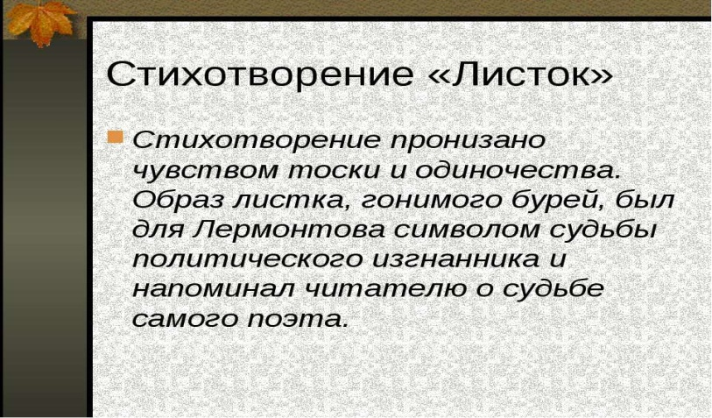  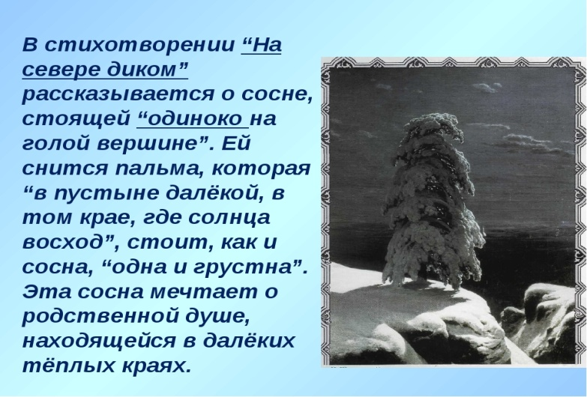
 | 2. | Русский язык | Шамакова Людмила Владимировна  Прошу предоставить ответы на WhatsApp  8-919-394-43-77  указать ФИ, класс | Сочинение по картине Т.Н.Яблонская "Утро".(1954год) | Написать сочинение по картине, используя рабочие материалы.  Рабочие материалы.  Комнаты: просторная и светлая комната, дверь на балкон распахнута, деревянная кровать; круглый стол, накрытый синей скатертью с бахромой, веет тёплый ветерок, открывается прекрасный вид, подчёркивается уют  Детали: пуховое одеяло, на стуле школьная форма, сине-белая скатерть с бахромой, в глиняном кувшине молоко, кусок пирога на тарелке,  Украшения: висит кашпо, расписная тарелка, вьющееся растение  Девочки: высокая, стройная, спортивная фигура; делает утреннюю гимнастику; аккуратная, плавные и грациозные движения, чёрные шорты и белая майка, волосы заплетены в косу  Художница: 1954год, учит радоваться жизни, впечатление радости, тепла и уюта  Сочинение по картине..  Картина " ...." была написана известной художницей ..... в ..... году. На картине Татьяна Яблонская изобразила свою дочь — Лену, которой на тот момент было тринадцать лет. Действие происходит в одной из комнат в коммуналке, где жили сама художница и её дочь в Киеве.  На улице весна. Учебный год еще не закончился. За окном ясное и ........утро. Дверь на балкон......., и с улицы веет .........В центре картины ......У неё ........ фигура. Она делает............ после сна. Движения её .........и ....... Школьница легко одета, на ней .......и ........Длинные волосы ........  Ее комната.......и ....... В ней немного мебели: не заправленная........, с которой свисает ...... круглый стол, накрытый ...........скатертью. На столе лёгкий завтрак: ..........и ......... на тарелке. На стуле - ........девочки. На стене висит...... с вьющимся цветком. Под кашпо - ...... тарелка.  Во всем подчеркивается ...... Видно, что хозяйка комнаты очень ........С балкона открывается ............  На полотне преобладают яркие, жизнерадостные цвета: ....., ........, .......... .  Мне понравилась картина. Она напоминает мое утро, когда я жду ..... каникулы.  Художница учит..........., как радуется ей девочка. Смотря на эту картину, создается впечатление .........,........и ....... .
 | 3. | Геометрия | Паюсова Виктория Александровна  Прошу предоставить ответы на WhatsApp  8-912-052-65-00, указать ФИ, класс | Сравнение отрезков и углов | Учебник «Геометрия 7-9», автор Л.С. Атанасян и др.  1. Записать в тетрадь:  1) Углы сравнивают (>; <$;=$) наложением их друг на друга так, чтобы их вершины совпали и одна сторона первого угла совместилась со стороной второго угла.  2) Отрезки сравнивают наложением их друг на друга так, чтобы конец первого отрезка совпал с концом второго.  3) Если они совпадут друг с другом, то они равны.  Если не совпадут, то меньше будет тот, который является его частью.  2. № 18, стр. 12  3. №21, стр. 13
 | 5. | Технология | Ясакова Наталья Леонидовна  Прошу предоставить ответы на WhatsApp 8-961-777-07-80, указать ФИ, класс | Снятие мерок для построения чертежа основы плечевого изделия с цельнокроёным рукавом. | Перейти по ссылке: http://www.myshared.ru/slide/79402/  Задание: записать снятие мерок (слайды 1,3,5,6).
 | 6. | География | Жаворонкова Ксения Александровна  Прошу предоставить ответы на WhatsApp  8-963-047-96-38, указать ФИ, класс | Температура воздуха на разных широтах | Учебник География. 7 класс. А.И.Алексеев «Полярная звезда» можно скачать по ссылке:https://znayka.cc/uchebniki/7-klass/geografiya-7-klass-alekseev-nikolina-lipkina-prosveshhenie/  Прочитать §12 (интернет-учебник 11) «Температура воздуха на разных широтах»  Письменно ответить на вопросы:  1. Перечислите, что оказывает влияние на распределение температур воздуха на Земле и на поверхности океанов?
17.11  Среда | 1. | Физ-ра | Бренер Максим Сергеевич  Прошу предоставить ответы на WhatsApp  8-912-658-90-39, указать ФИ, класс | Комплекс ОРУ | Придумать 5-7 упражнений для развития мыщц спины и рук в домашних условиях, используя любые подручные предметы. Заснять их выполнение на фото или видео.
 | 2. | Информатика | Жаворонкова Ксения Александровна  Прошу предоставить ответы на WhatsApp  8-963-047-96-38, указать ФИ, класс | Как устроен персональный компьютер | Учебник Информатика 7 класс Семакин можно скачать по ссылке  https://s.11klasov.net/8571-informatika-7-klass-uchebnik-semakin-ig-i-dr.html  Прочитать §7 «Как устроен персональный компьютер», выполнить задание:  1) Нарисовать в тетради структуру ПК (рис.2.9)
 | 4. | Алгебра | Паюсова Виктория Александровна  Прошу предоставить ответы на WhatsApp  8-912-052-65-00, указать ФИ, класс | Степень с натуральным показателем | Учебник «Алгебра7», автор Ю.М. Колягин и др.  1. №136, стр.68 – упростить выражение  1) 5 х 5 х 8 х 8 х 2 х 2 = $5^{2} х 8^{2} х 2^{2} и т. д.$  2. №137; №138; №139– самостоятельно  3. Вычислить: №143
 | 5. | Биология | Родина Ксения Ивановна  Прошу предоставить ответы на WhatsApp  8-922-104-88-12 указать ФИ, класс | Происхождение и особенности строения покрытосеменных. Лабораторная работа «Изучение строения и многообразия покрытосеменных растений». | Тема: Происхождение и особенности строения покрытосеменных.  1.Запиши число, тему.  2. Посмотри видеоурок «Строение и многообразие покрытосеменных растений», ссылка: https://ok.ru/video/1364694602169  Лабораторная работа  «Изучение строения многообразия покрытосеменных растений».  Цель: Изучить внешнее строение покрытосеменных растений.  1.Рассмотреть внешнее строение покрытосеменных растений.  2.Найти корень, побег, цветок, плод с семенами и зарисовать внешнее строение покрытосеменных растений.  3.Сделать вывод.  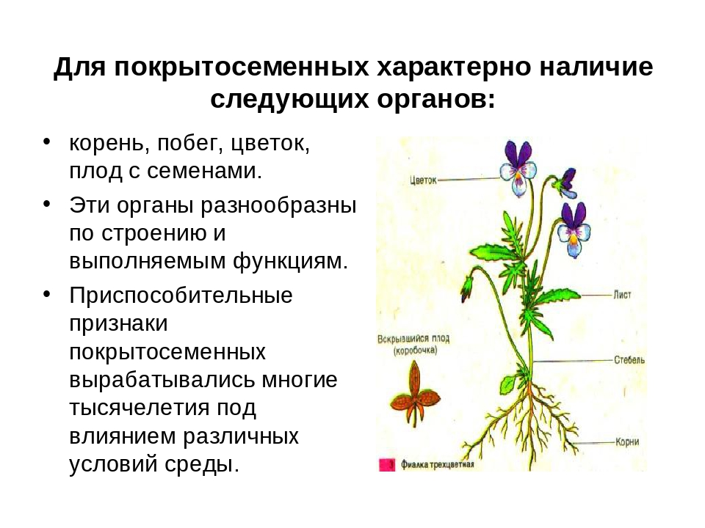  Вывод: Растения имеют надземную часть – побег, состоящую из стебля, листьев, почек. У цветковых растений на побеге имеются цветки из которых развиваются плоды с семенами.
 | 6. | ИЗО | Махрова Ирина Владиславовна  Прошу предоставить ответы на WhatsApp  8-992-336-06-49,  указать ФИ, класс | Портрет любимой мамы | Сделать рисунок. Привезти в школу для выставки.
18.11  Четверг | 1. | Литература | Шамакова Людмила Владимировна  Прошу предоставить ответы на WhatsApp  8-919-394-43-77  указать ФИ, класс | Особенности выражения темы одиночества в стихотворениях М.Ю.Лермонтова "Утёс" и "Три пальмы". | Читать выразительно стихотворения "Утёс" и "Три пальмы".  Записать 2 таблицы в тетрадь.  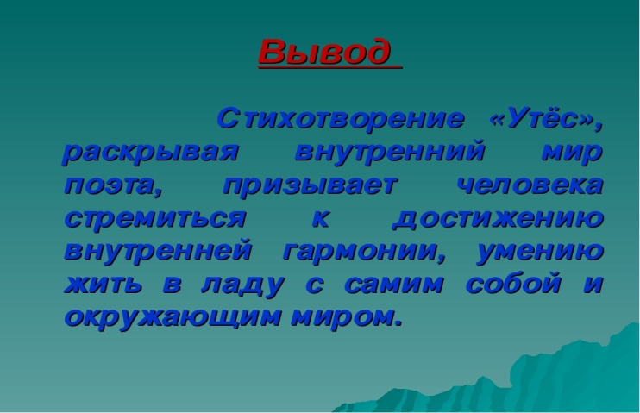  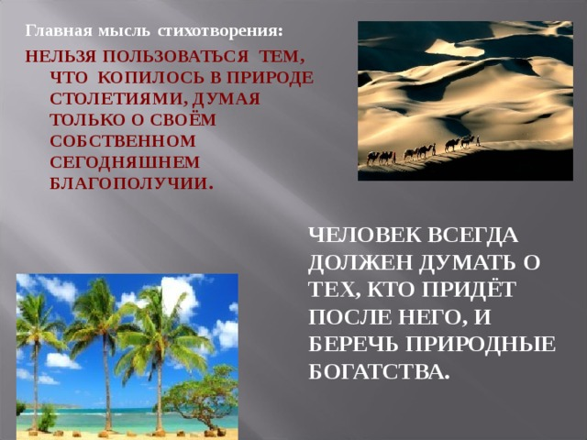
 | 2. | Русский язык | Шамакова Людмила Владимировна  Прошу предоставить ответы на WhatsApp  8-919-394-43-77  указать ФИ, класс | Контрольная работа по теме "Словообразование". | Контрольная работа  1. Вставь пропущенные буквы:  - (а-о) - к..сается, соприк..снулись, к..саться, к..снулся; - (а-о) - г..реть, уг..р, разг..релся, перег..реть;  - (ы-и) - без..мянный, сверх..нтересный, раз..скивать,  сверх..нициативный, под..грать, пред..дущий; - (и-е) -пр..ехать, пр..бить, пр..делать, пр..бавить,  пр..непрятный, пр..спокойный;  - (о-е) - пар..ход, бур..лом, вод..пад, каш..вар.  2. Сделай словообразовательный разбор:  - Подводник, зимушка, побелить, самовар, диван – кровать, ТЮЗ, турпоход.  3. Замени словосочетания сокращёнными словами:  ...- Московский Государственный Университет;  ...- Соединённые Штаты Америки,  ...- Средства массовой информации,  ... - Атомная электростанция.  4. Сделай морфемный разбор слов:  - перелесок, зеленоватый, разъезд, ледокол, малина.  5. Составь предложения со сложными словами:  - снегопад, пылесос.
 | 3. | Информатика | Жаворонкова Ксения Александровна  Прошу предоставить ответы на WhatsApp  8-963-047-96-38, указать ФИ, класс | Основные характеристики персонального компьютера | Учебник Информатика 7 класс Семакин можно скачать по ссылке  https://s.11klasov.net/8571-informatika-7-klass-uchebnik-semakin-ig-i-dr.html  Прочитать §8 «Основные характеристики персонального компьютера», выполнить письменно задание:  1) Что называют разрядностью?  2) На какие 2 вида памяти делится память компьютера?
 | 4. | Геометрия | Паюсова Виктория Александровна  Прошу предоставить ответы на WhatsApp  8-912-052-65-00, указать ФИ, класс | Измерение отрезков | Учебник «Геометрия 7-9», автор Л.С. Атанасян и др.  1. Записать в тетрадь и выучить:  1) Отрезок имеет длину.  2) Её измеряют при помощи: линейки, рулетки (рис. 30), штангенциркуля (рис.29), стр.16.  3) Главной единицей измерения длины отрезка служит метр (м).  Другие измерения длины: миллиметр, сантиметр, дециметр, километр, миля, световой год.  2. Выполнить задания № 30, № 31
 | 6. | Русский язык | Шамакова Людмила Владимировна  Прошу предоставить ответы на WhatsApp  8-919-394-43-77  указать ФИ, класс | Работа над ошибками. | Сделать работу над ошибками.
 | 7. | Физика | Паюсова Виктория Александровна  Прошу предоставить ответы на WhatsApp  8-912-052-65-00, указать ФИ, класс | Плотность вещества | 1. Задача.  Масса древесины дерева бальза (это самое лёгкое дерево в мире) равна 12 г при объёме 100${см}^{3}$. Определить плотность древесины.  Решение.  Ip = $\frac{m}{V}$ = 12 : 100 =  m = 12гI = 0,12 ($\frac{г}{{см}^{3}}$)  I  V = 100${см}^{3} I$  -------------I  P =?I  Ответ: p = 0,12$\frac{г}{{см}^{3}}$  2. Задача.  Масса бруска олова равна 21,9кг при объёме  0,003 $м^{3}$. Определить плотность олова. Проверьте ответ по таблице.
19.11  Пятница | 1. | Физ-ра | Бренер Максим Сергеевич  Прошу предоставить ответы на WhatsApp  8-912-658-90-39, указать ФИ, класс | Комплекс ОРУ | Придумать 5-7 упражнений для развития мышц всего тела в домашних условиях, используя любые подручные предметы. Заснять их выполнение на фото или видео.
 | 2. | Музыка | Старкова Виктория Игоревна  Прошу предоставить ответы на WhatsApp  8- 982- 702- 62- 13, указать ФИ, класс | Русские народные песни | Просмотр видео:  https://www.youtube.com/watch?v=9s_xD8i2Bco  Ответить на вопрос:  Какой инструмент (соло) используется в русских народных песнях?  Нарисуй его и подпиши название.
 | 3. | Русский язык | Шамакова Людмила Владимировна  Прошу предоставить ответы на WhatsApp  8-919-394-43-77  указать ФИ, класс | Имя прилагательное как часть речи. Повторение. | 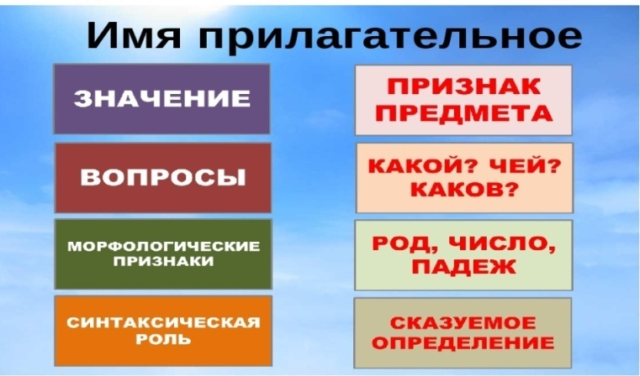  "Четвёртый лишний" (зачеркнуть лишнее слово)  - белый, синий, красный, молодой  - деревянный, хитрый, бумажный, золотой  - маленький, сладкий, кислый, солёный  - круглый, квадратный, зелёный, овальный  - лисий, летний, заячий, медвежий  - зимний, весенний, осенний, подземный
 | 4. | Алгебра | Паюсова Виктория Александровна  Прошу предоставить ответы на WhatsApp  8-912-052-65-00, указать ФИ, класс | Свойства степени | Учебник «Алгебра7», автор Ю.М. Колягин и др.  1. Запомни свойство $1^{°}$и $2^{°}:$  $$1^{°}. a^{m} х a^{n} = a^{m+n}$$  $$2^{°}. a^{m} : a^{n}= a^{m-n}$$  2. № 160 и №161  Записать произведение в виде степени  1) $c^{3}c^{2}= c^{3+2 }=c^{5}$ и т. д.  3. №167 и №168  Записать частное в виде степени  1) $(-{\frac{9 }{7})}^{8}:(- {\frac{9 }{7})}^{5}=(- {\frac{9}{7})}^{ 8-5}=(- {\frac{9}{7})}^{ 3}$ и т. д.
 | 5. | Технология | Ясакова Наталья Леонидовна  Прошу предоставить ответы на WhatsApp 8-961-777-07-80, указать ФИ, класс | Построение чертежа основы плечевого изделия с цельнокроёным рукавом. | Задание: записать и зарисовать в тетрадь.  Основа изделия - это чертёж основных деталей изделия: спинки, переда, рукава. Чертёж строят на базисной сетке. Базисная сетка – это вертикальные и горизонтальные линии, определяющие общий размер изделия по ширине и длине. Фигура человека симметричная, поэтому чертёж строят на половину ширины изделия.  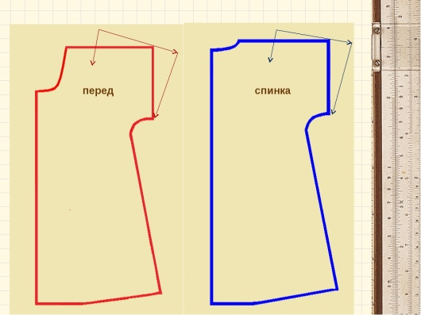
 | 6. | Русский язык | Шамакова Людмила Владимировна  Прошу предоставить ответы на WhatsApp  8-919-394-43-77  указать ФИ, класс | Имя прилагательное как часть речи. Повторение. | 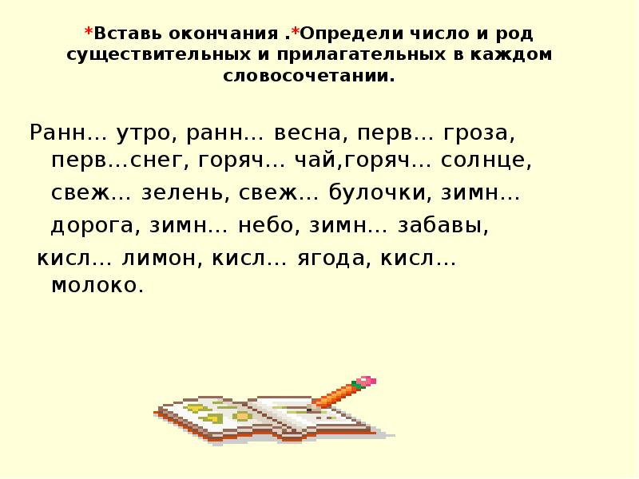  СМ. таблицу:  Например: зелёное яблоко (ср.р., ед.ч)  